Bài 3: Phát triển bài 2 để đưa dữ liệu xml vào 1 ListView, khi chọn 1 mục sẽ chuyển sang 1 Activity khác với ListView được chọn.
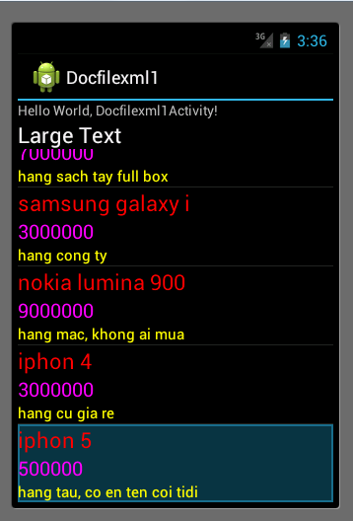
Dựa vào bài 2 phát triển tiếp.
- Tạo ra một layout mới tên “mot_item.xml” gồm 3 TextView có màu và kích thước khác nhau cho đẹp. Đặt tên cho chung là “name”, “cost”, “description”.
<?xml version="1.0" encoding="utf-8"?>  <LinearLayout xmlns:android="http://schemas.android.com/apk/res/android"  android:layout_width="match_parent"  android:layout_height="match_parent"  android:orientation="vertical" >  <TextView  android:id="@+id/name"  android:layout_width="wrap_content"  android:layout_height="wrap_content"  android:text="Large Text"  android:textColor="#FF0000"  android:textAppearance="?android:attr/textAppearanceLarge" />  <TextView  android:id="@+id/cost"  android:layout_width="wrap_content"  android:layout_height="wrap_content"  android:text="Large Text"  android:textColor="#FF00FF"  android:textSize="20dp"  android:textAppearance="?android:attr/textAppearanceLarge" />  <TextView  android:id="@+id/description"  android:layout_width="wrap_content"  android:layout_height="wrap_content"  android:text="Large Text"  android:textColor="#ffff00"  android:textSize="15dp"  android:textAppearance="?android:attr/textAppearanceLarge" />  </LinearLayout> | 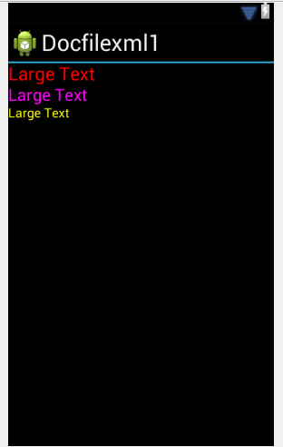

- Quay về Layout của chương trình chính kéo vào một ListView.
- Quay qua file java của chương trình chính thêm vào KEY_ID=”id” , sửa “KET_ITEM” thành KEY_ITEM(sửa 2 chổ) do bài 2 thiếu viết sai).
- Thêm vào ListView và một ArrayList có con là một HashMap. Ánh xạ ListView.
ListView lv;
ArrayList<HashMap<String,String>> menuitems=new ArrayList<HashMap<String,String>>();

- Trong myThread trong vòng lặp for sửa lại và sửa ở phần Message và handler như sau:
for(int i=0;i<nl.getLength();i++)
{
Element e=(Element)nl.item(i);
String id=xmlparser.getValue(e, KEY_ID);
String name=xmlparser.getValue(e,KEY_NAME);
String cost=xmlparser.getValue(e,KEY_COST);
String description=xmlparser.getValue(e,KEY_DESCRIPTION);

HashMap<String,String> hashmap=new HashMap<String,String>();
hashmap.put(KEY_ID,id);
hashmap.put(KEY_NAME,name);
hashmap.put(KEY_COST, cost);
hashmap.put(KEY_DESCRIPTION, description);

menuitems.add(hashmap);
}

//tv.setText(dulieu);
Message me=handler.obtainMessage();
handler.sendMessage(me);
- Trong handler sửa lại như sau
handler=new Handler()
{
@Override
public void handleMessage(Message msg) {
// TODO Auto-generated method stub
super.handleMessage(msg);

ListAdapter adapter=new SimpleAdapter(getApplicationContext(),
menuitems, //du lieu
R.layout.mot_item, //lay out
new String[] {KEY_NAME,KEY_COST,KEY_DESCRIPTION}, //from
new int[]{R.id.name,R.id.cost,R.id.description}); //to
lv.setAdapter(adapter);
}

};

- Chạy chương trình để xem kết quả.
- Phần tiếp theo phát triển để khi chọn vào một item trong Listview sẽ chuyển sang Activity khác và hiện thông tin của Item được chọn. Dễ rồi. Tự làm gợi ý như sau:
  - Bắt sự kiện setOnItemClickListener cho ListView.
  - Trong hàm onITemClick ta có đối số “View view” là view được click (hoặc có thể dùng đối số thứ 3: position cũng được). Ta dùng View để truy xuất đến từng TextView và lấy giá trị của chúng ra như sau (làm tuần tự để lấy ra nhưng thằng mình muốn):
String name = ((TextView) view.findViewById(R.id.name)).getText().toString();
  - Khởi tạo Intent .Put dữ liệu vào intent in.putExtra(KEY_NAME, name); rồi kích để chạy activity.
  - Bên activity bên kia nhận dữ liệu rồi muốn làm gì thì làm.

